截图:
显示personList.php
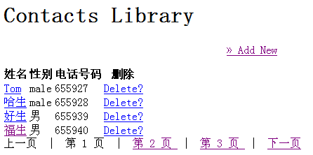

增加addPerson.htm
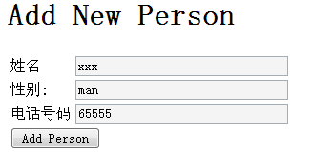

刚刚增加的在第三页
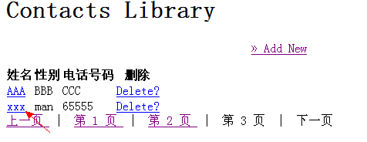
删除:deletePerson.php
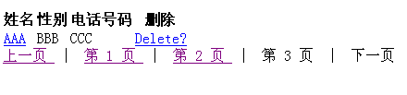
Xxx没有了

修改:editPerson.php
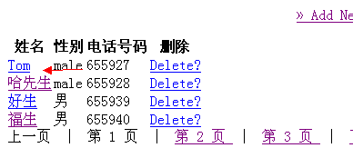
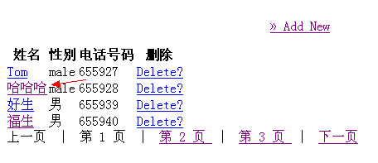

该实例:已经实现了增删改,还有分页功能.

尚有不足的地方:没有实现对数据的检查,样式的美化.

